O problema está nesse parâmetro, esse problema foi corrigido nessa versão
TaxPlus | Download | Versão 25.9.4.49395 - INVENT SOFTWARE LTDA
Link: https://atendimento.inventsoftware.info/kb/pt-br/article/554309/taxplus-download-versao-259449395

Aparentemente o cliente já está nessa versão, mas acreditamos que não foi substituída as DLL's conforme é orientado no post dessa versão:

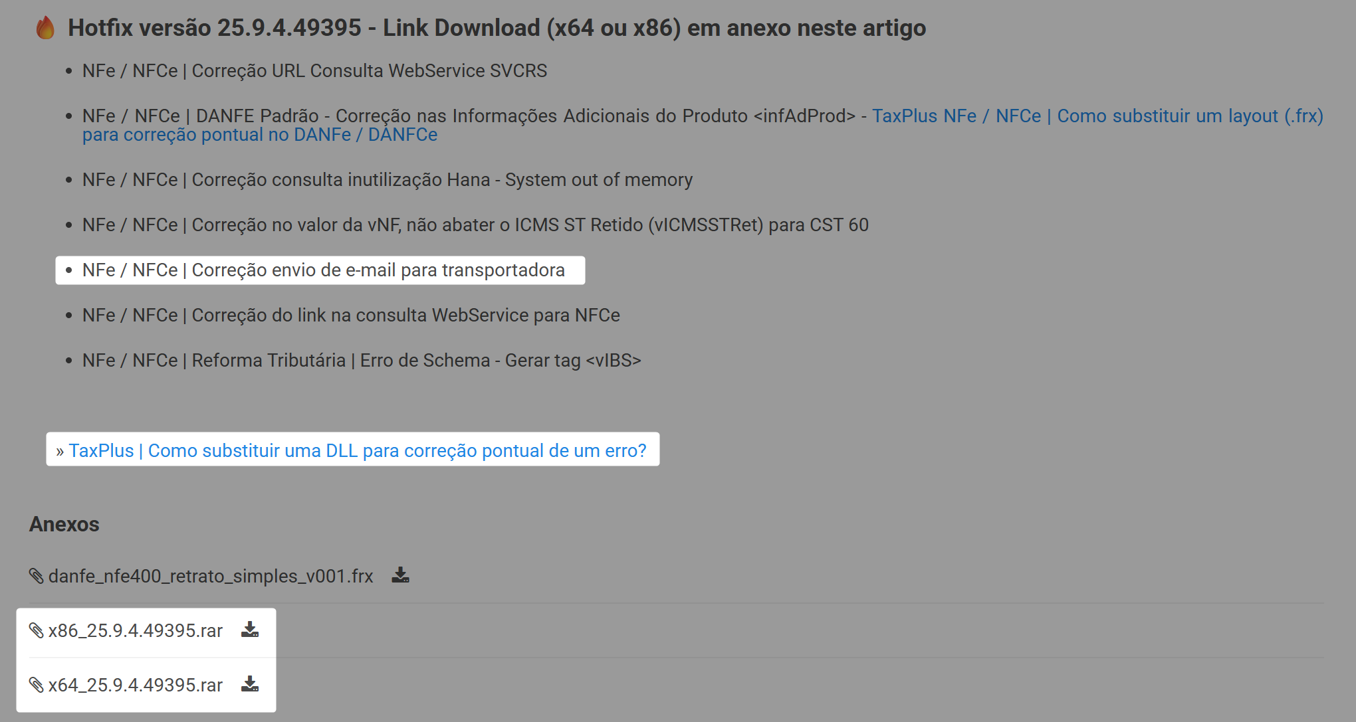

Orientamos a realizar o processo de substituir as DLL's conforme o tipo de instalação (x86 ou x64) na pasta de instalação do add-on NF-e e também na pasta de instalação do monitor de serviços.

OBS> Realizar o procedimento dentro da pasta referente a versão que o cliente está utilizando.

